

**Estudios Profesionales para Ejecutivos**

**FUNDAMENTOS DE PROGRAMACION (IS209)**

**Actividad No 4**

**Ciclo 2018-2-MA**

**Indicaciones:**

* El trabajo es individual
* Debe subir al aula virtual los archivos.rb donde figura la solución respectiva.

**Pregunta 1**

El valor de ex se puede aproximar por la siguiente serie:



1. Desarrollar el sub programa que calcule el factorial de un número
2. Desarrollar el sub programa que halle el valor de ex para un determinado valor de X y N.

**Pregunta 2**

Crear un programa que reciba un número de n dígitos y realice lo siguiente:

1. Promediar los dígitos del número y contar cuantos dígitos superan el promedio obtenido.
2. Comparar la suma de los dígitos pares versus los dígitos impares e indicar quienes son los que suman el mayor valor

**Pregunta 3**

Hacer un programa que evalúe dos números, el programa deberá hacer lo siguiente:

1. Evaluar cuál es el número mayor
2. Evaluar cuantos múltiplos del número menor hay en el rango desde 1 hasta el número mayor

**Pregunta 4**

Se tiene un cuadro de fluctuación de los costos de transporte y precio de sandía; se desea saber cuál es el mes de mejor rentabilidad de la cosecha de sandía. Si el costo de 1 contenedor es $1500 y un contenedor puede tener unos 3500 kilos de sandía. El costo de 1 Kilo de sandía está a $1

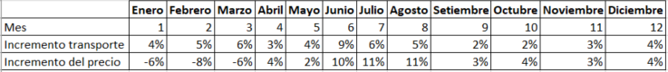

1. Determinar el costo de transporte en un mes determinado
2. Determinar el precio en un mes determinado
3. Si el costo de producción es un porcentaje del precio de mercado, determinar cuál es el mes de mejor rentabilidad (precio*cantidad – costo de transporte-costoproduccion)

**Pregunta 5**

Determinar el menor y mayor dígito que se encuentra en un numero entero.